Рис 1 – Задание по теме
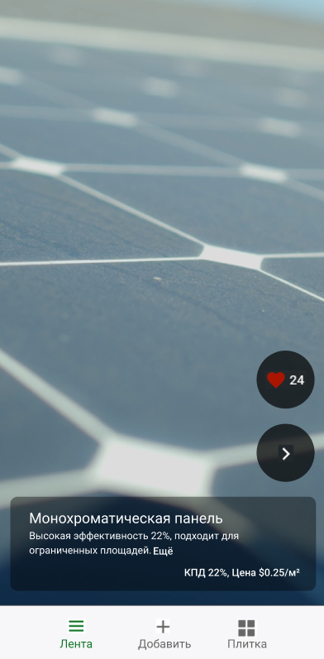
Рис 2 – макет страницы лента в figma
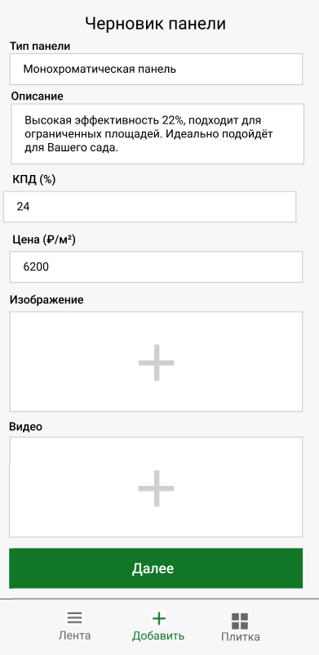
Рис 3 – макет страницы добавления в figma
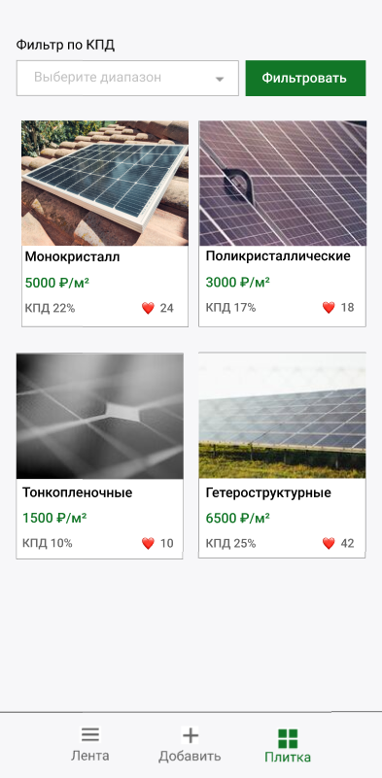
Рис 4 – макет страницы плитка в figma
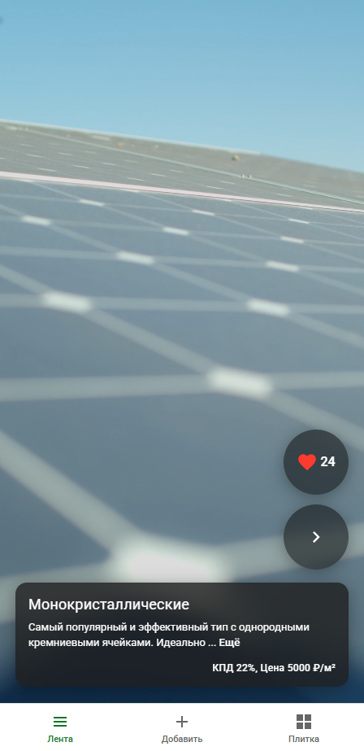
Рис 5 – страница лента в приложении
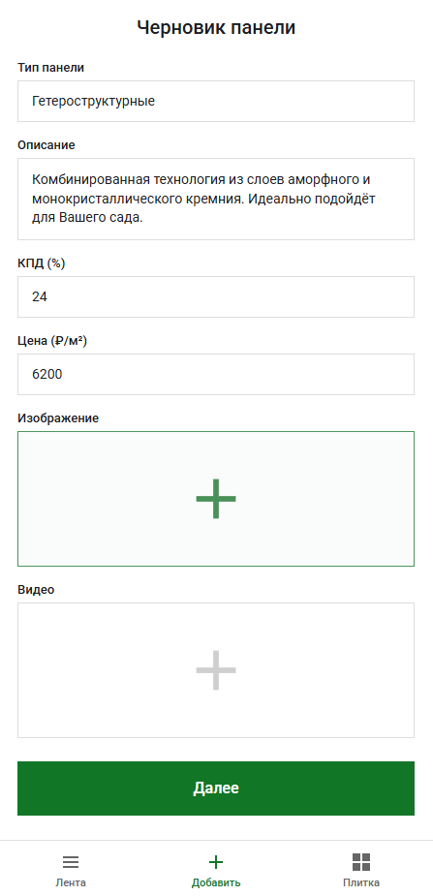
Рис 6 – стриница добавлния в приложении
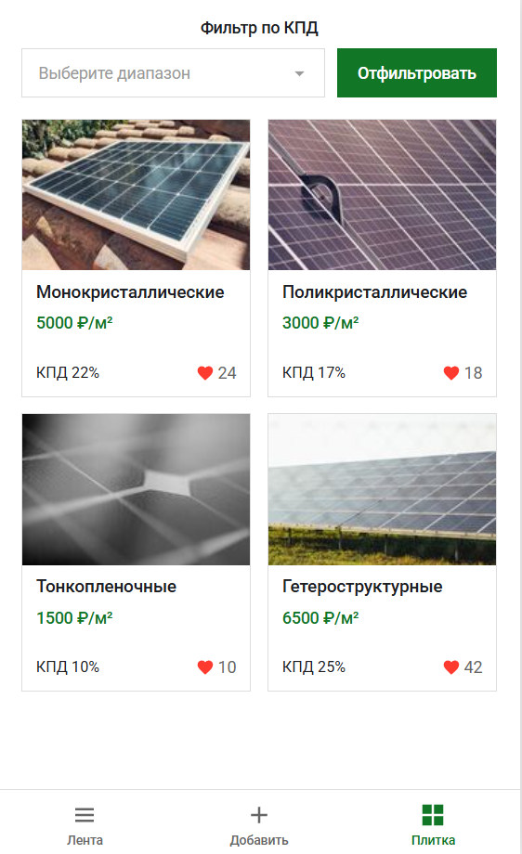
Рис 7 – страница плитка в приложении
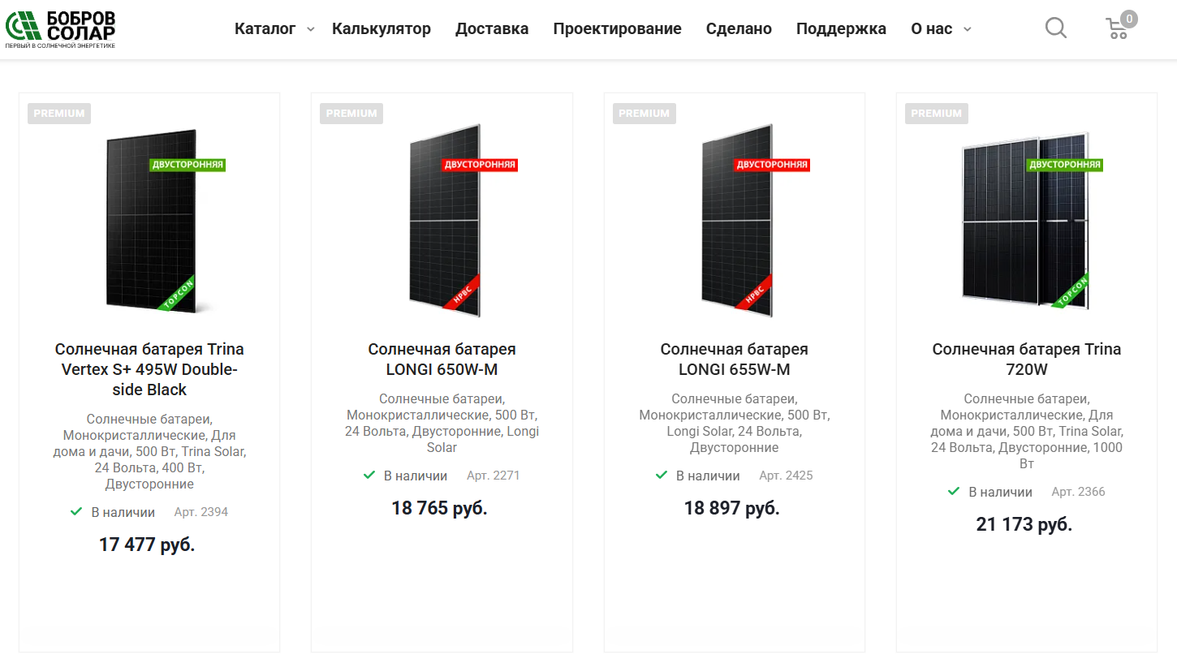
Рис 8 – дизайн страницы сайта, с которого я брал идеи
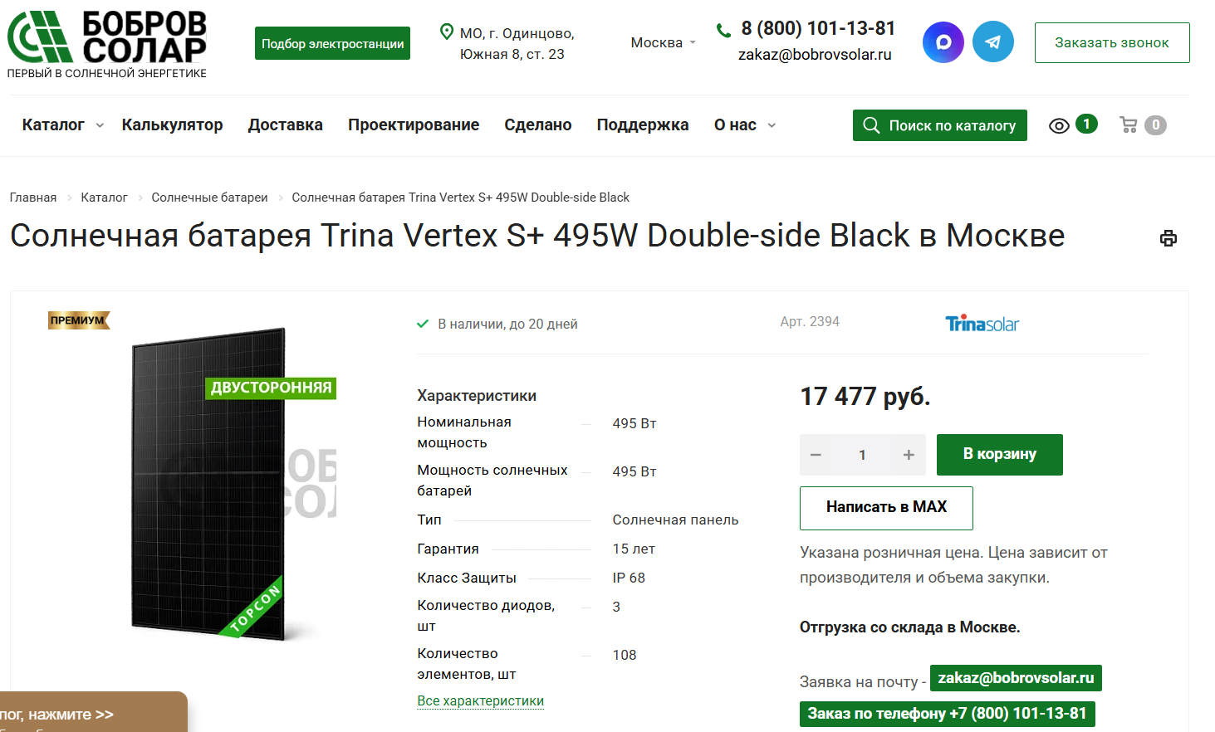
Рис 9 – дизайн страницы сайта, с которого я брал идеи
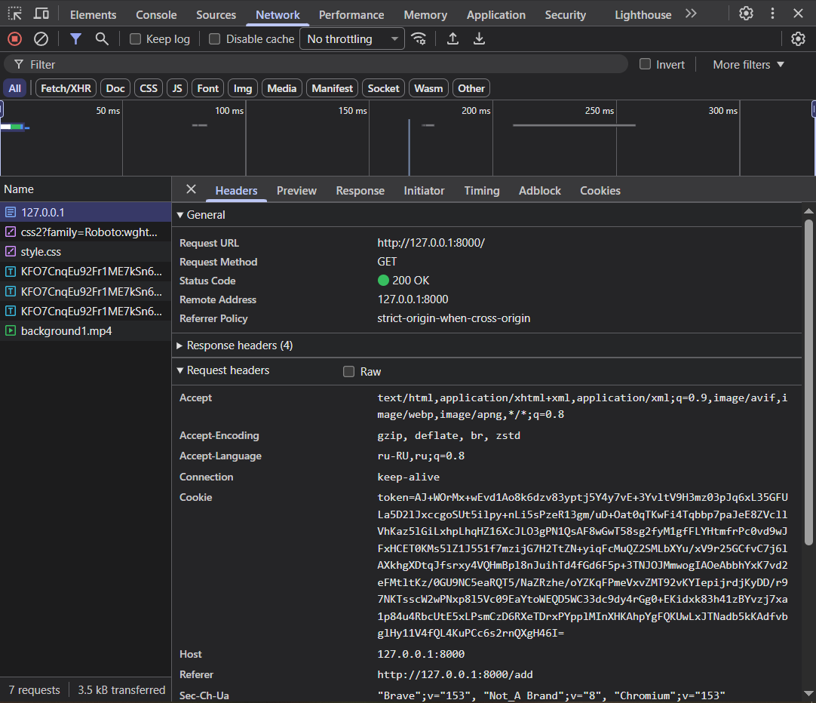
Рис 10 – GET-запрос на страницу лента в браузере
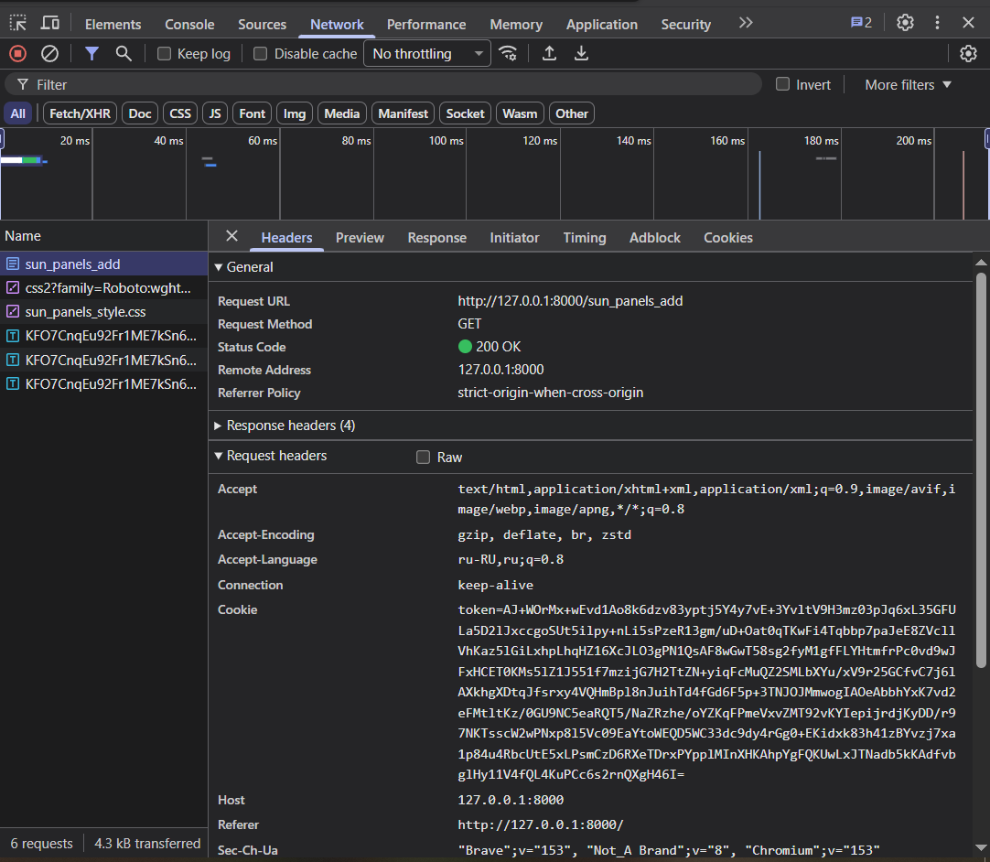
Рис 11 – GET-запрос на страницу добавления в браузере
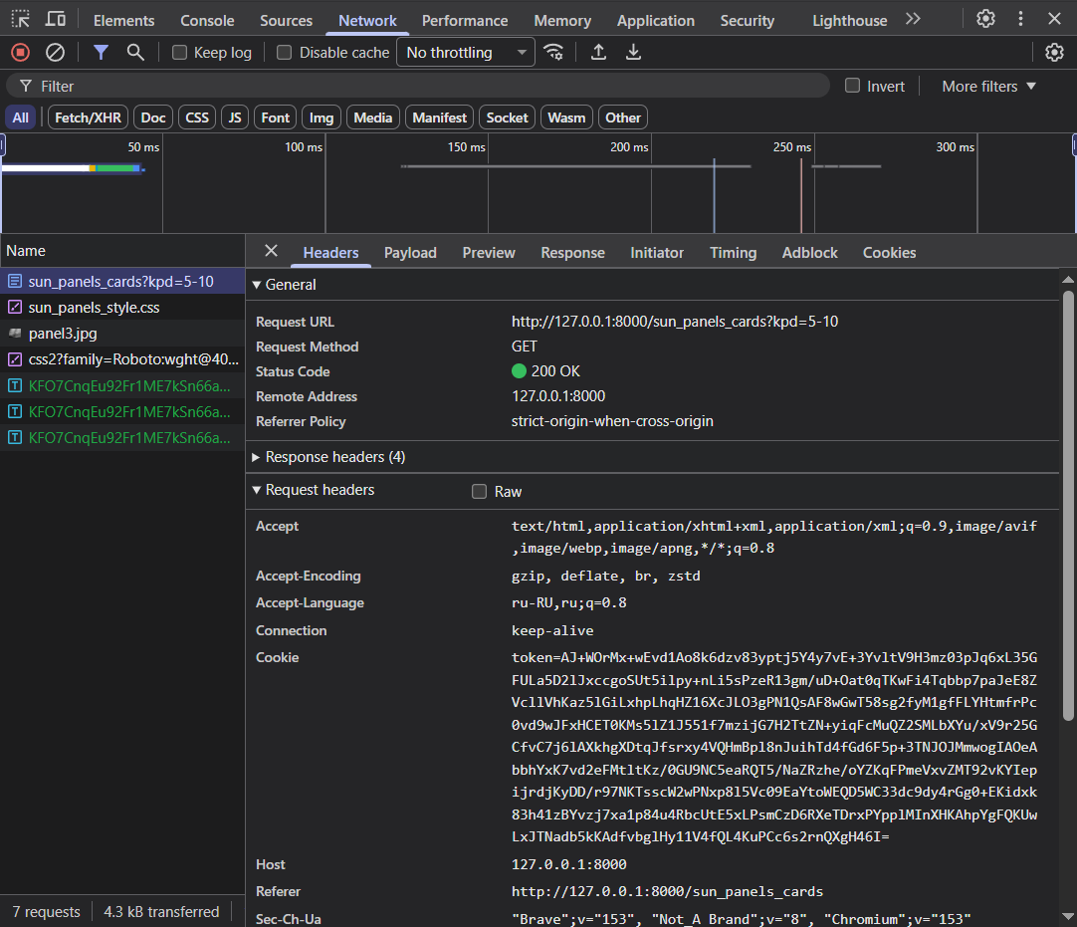
Рис 12 – GET-запрос на страницу плитка в браузере
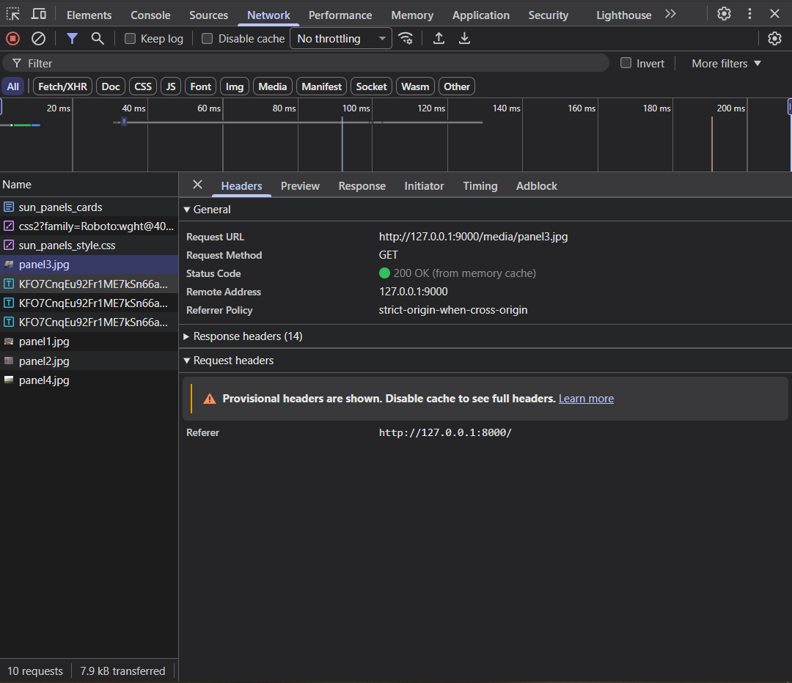
Рис 13 – запрос для картинки, находящейся в Minio
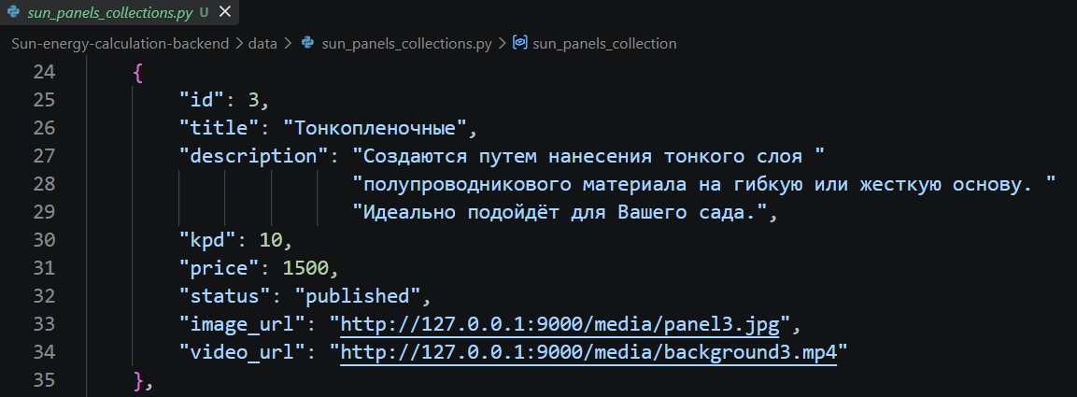
Рис 14 – url картинки и видо в коде
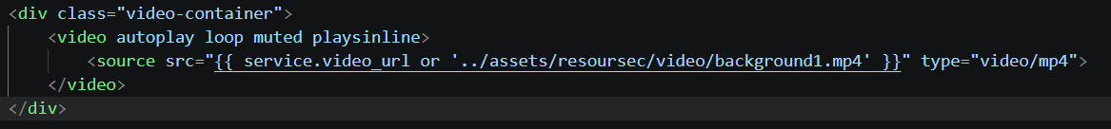
Рис 15 – url видео в html-шаблоне для страницы лента
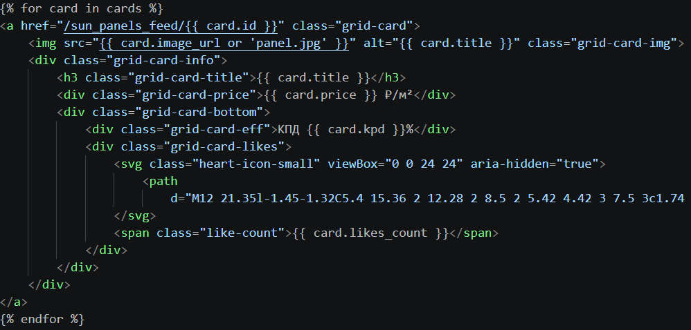
Рис 16 – url картинки в html-шаблоне для страницы плитка
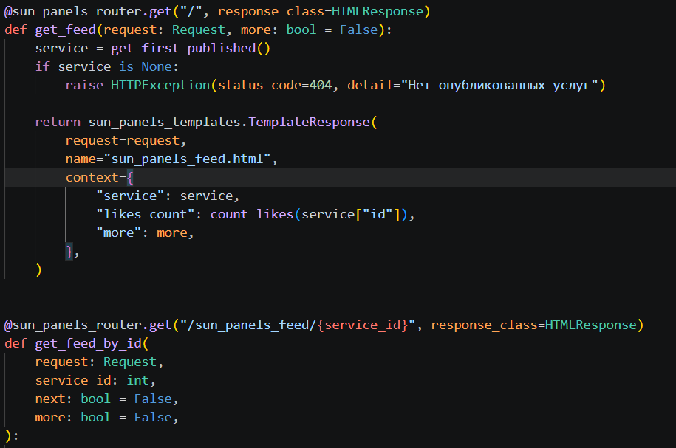
Рис 17 – роутер для страницы лента
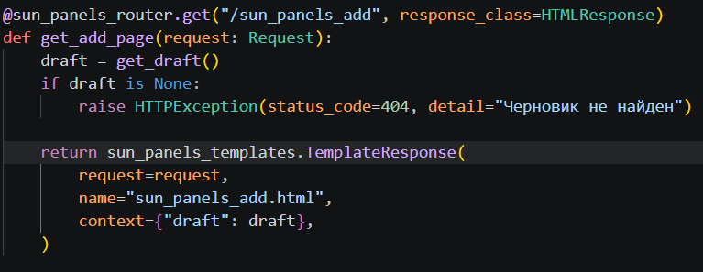
Рис 18 – роутер для страницы добавления
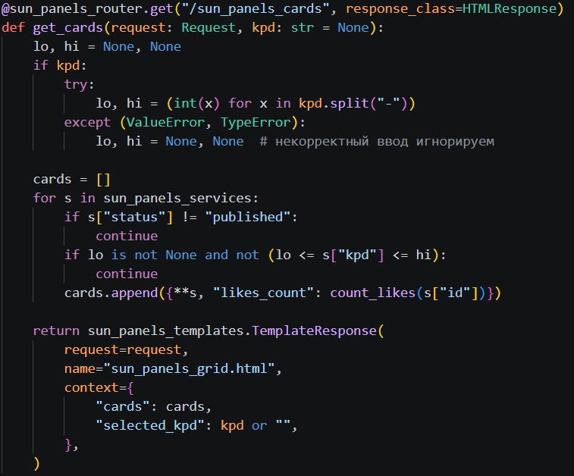
Рис 19 – роутер для страницы плитки

